石川県介護支援専門員協会南加賀支部交流会
仲間になろっさ 南加賀
～ 顔の見える関係から 相談できる関係へ～
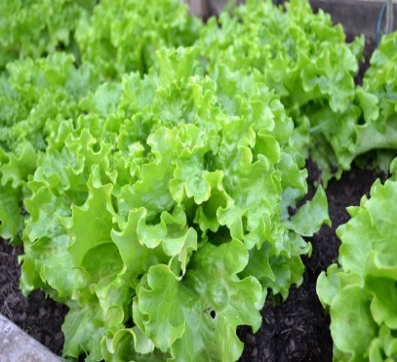
今年度の研修は、サービス種別に分かれて事例検討を行い、オブザーバーとして相談支援専門員の方にご協力いただいて実施してまいりました。今回は、交流会を開催し、ケアマネ同士、また相談支援専門員さんとの交流の場にしたいと考えています。
ご案内
日時：平成31年2月22日（金）18:30～20:30
場所：しあわせ食彩 ゴッツォーネ １階
〒923-0854小松市大領町ロ212 TEL：0761-46-6000
会費：2,000円（お食事、ソフトドリンクフリー付）
（会員・非会員・相談支援専門員一律）
定員：先着30名 申込み締切：2月8日（金）
♪たくさん名刺交換をして
仲間になろっさ♪
FAX送信票 （申込み締切 平成31年2月8日（金））
送付先：介護老人保健施設レイクサイド木場 内
石川県介護支援専門員協会 南加賀支部事務局 奥宛
FAX：0761-23-7280

南加賀支部交流会 参加申込書
申込日：平成 年 月 日
平成31年2月２２日（金）の交流会への参加を希望します。
氏名 | 事業所 | 会員・非会員  相談支援専門員  （○で囲む）
会員・非会員
相談支援専門員
会員・非会員
相談支援専門員
会員・非会員
相談支援専門員

＊今回の企画はケアマネ同士や相談支援専門員さんとの交流の機会をつくることを目的としているため、研修受講証明書の発行はありませんのでご了承下さい。

